19.3.2020
NIT – 4.b
- Učbenik str.104, 105: preberi besedilo in si oglej fotografije!
- V zvezek napiši naslov in zapis:

P0 ZGRADBI SMO SI LJUDJE PODOBNI, A VENDARLE RAZLIČNI

- S staršev na potomce se prenaša dedna snov ali dednina.
- Dednina je celotni dedni zapis organizma, ki se spolno razmnožuje.
- Najožji sorodniki so si pogosto podobni. Razlike med posamezniki, ki niso v sorodu, so večje.

Preriši še tabeli kot kaže slika ( za boljšo vidljivost lahko pogledaš v e-delovni zvezek na portalu Radovednih-pet.si) in ju izpolni:
- v prvi določi barvo oči, barvo in obliko las ter barvo kože tvojim družinskim članom.
- v drugi na enak način določi telesne značilnosti sošolcev -PO SPOMINU, NE JIH OBISKOVAT!
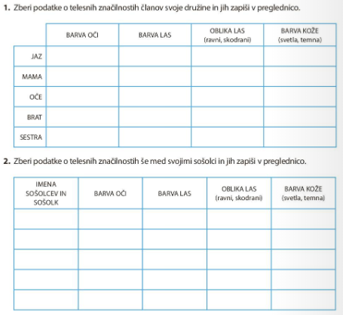

Pisno odgovori!
Zakaj se telesne značilnosti v prvi preglednici pogosteje ponavljajo?
Ali lahko podedujemo tudi talente in druge sposobnosti ( če mama lepo poje, lahko tudi sin)?

